# 线性代数A 大练习10

范围：5.4-5.6 矩阵的相似

Part 1 知识点回顾及复习

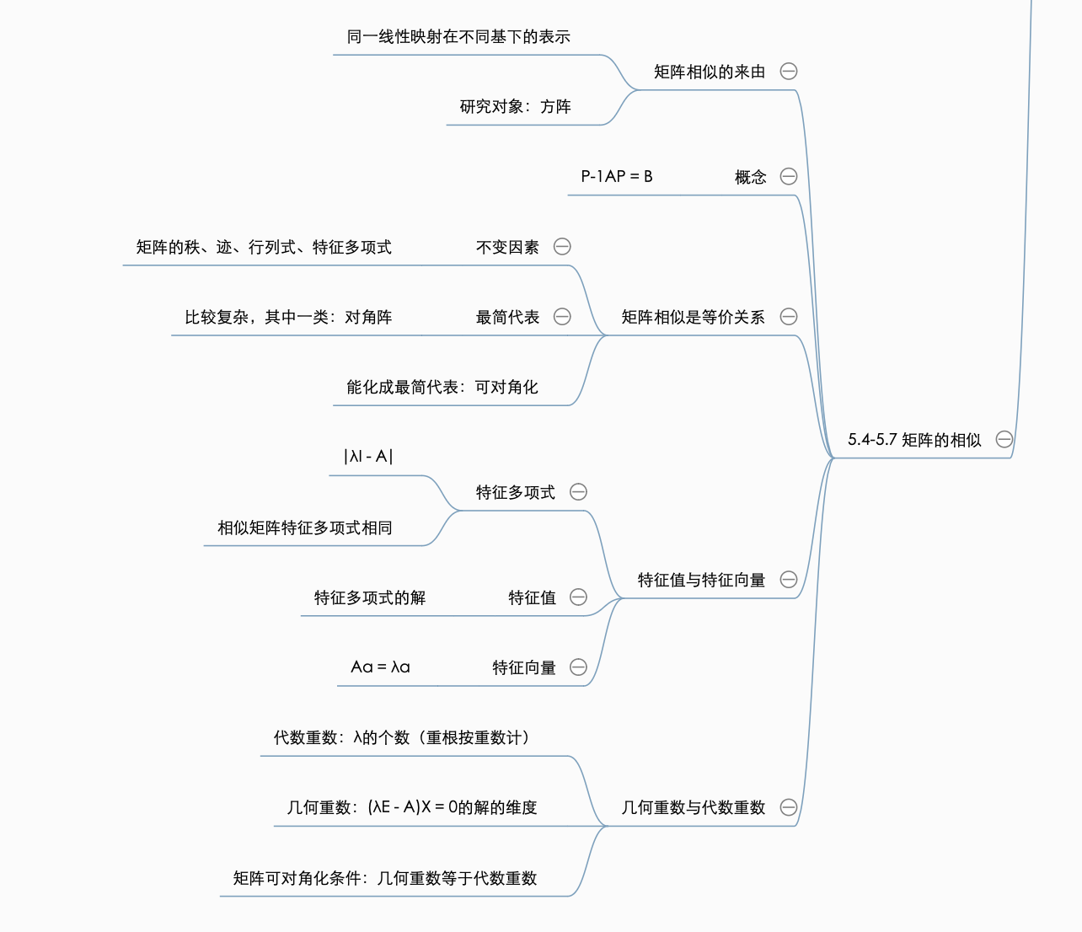

Part 2 书上例题练习

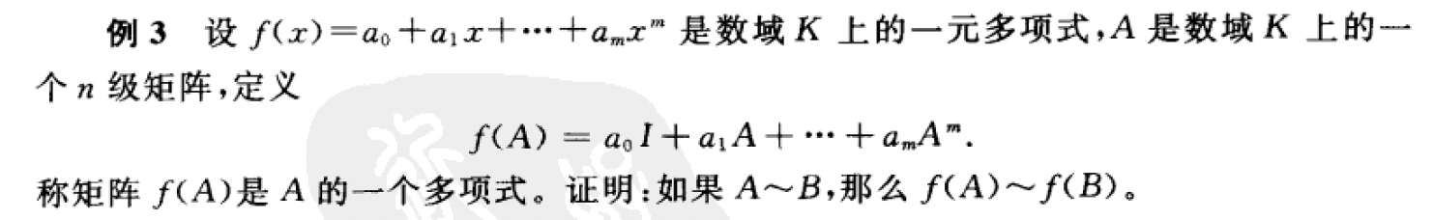

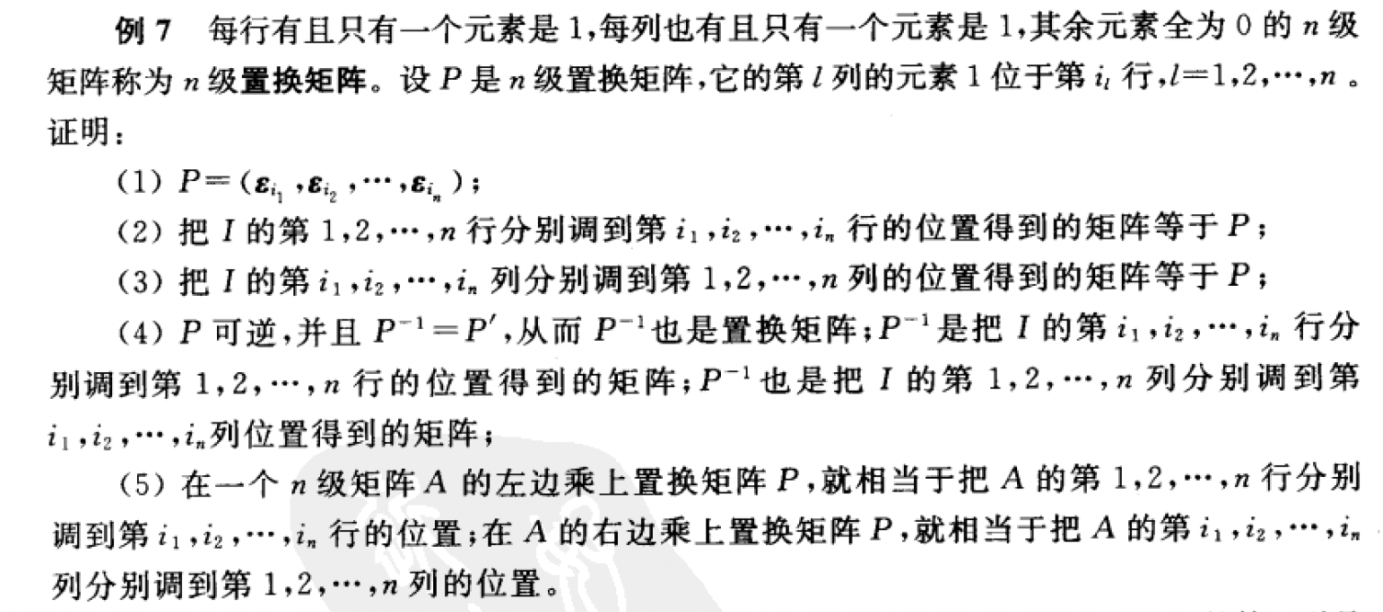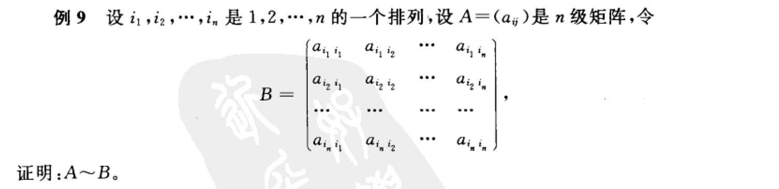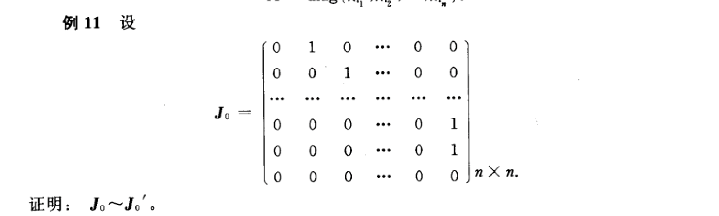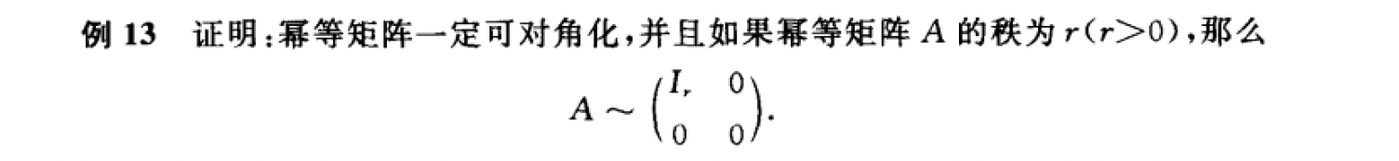

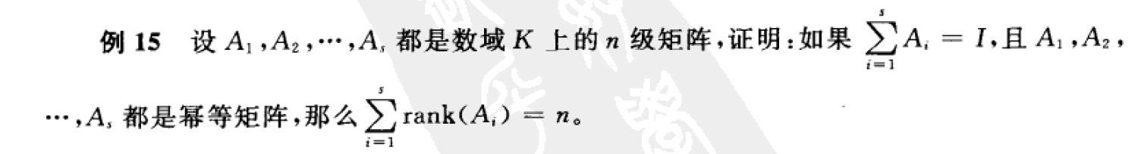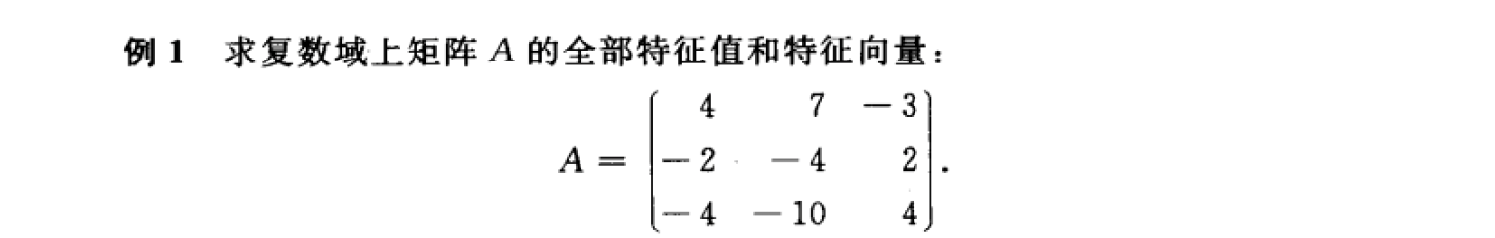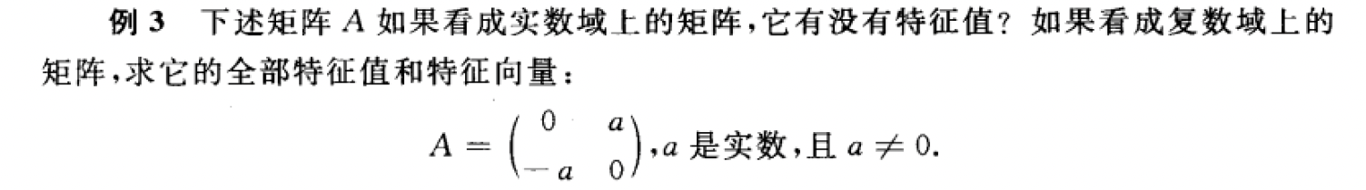

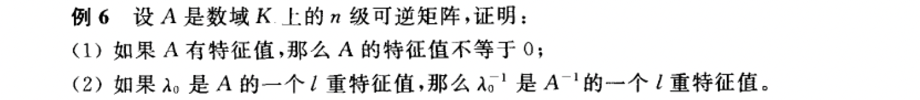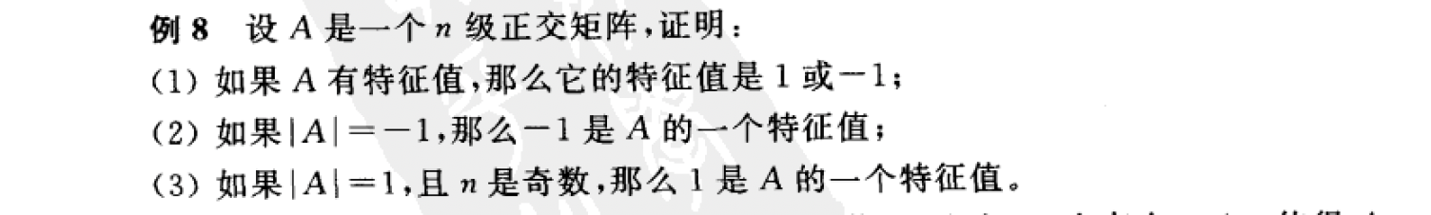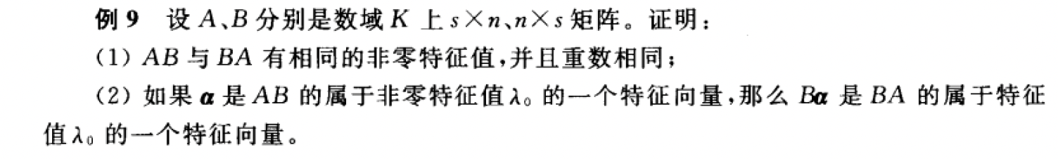

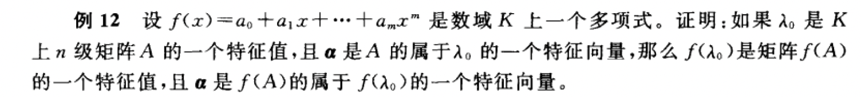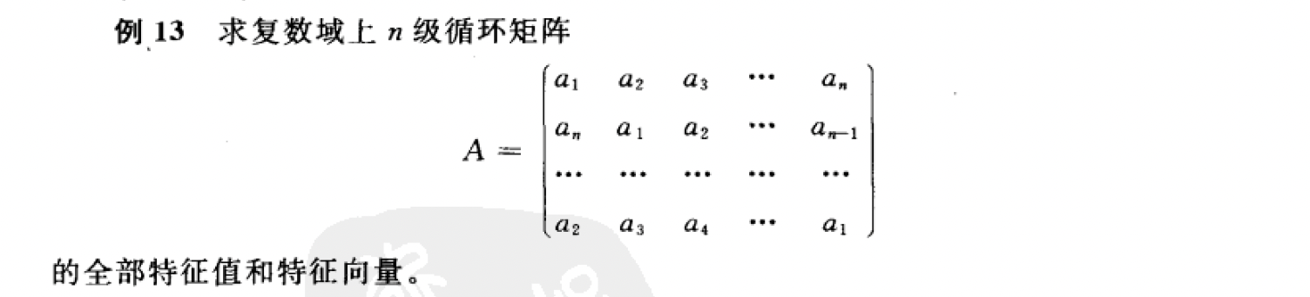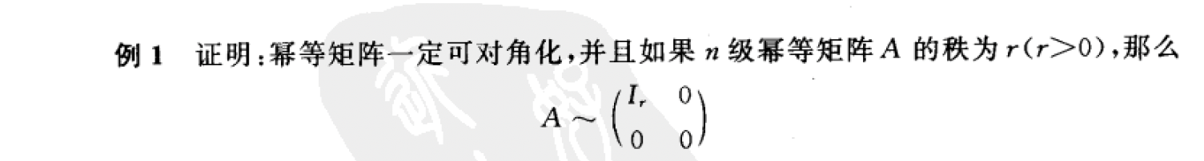



Part 3 补充练习

高等代数期末 高峡

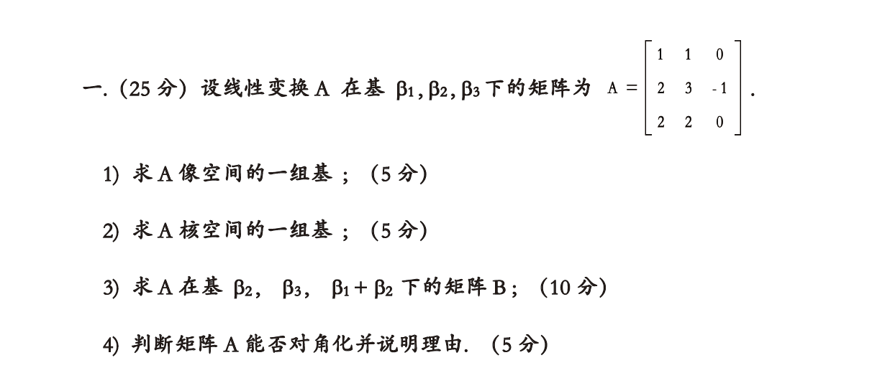

高等代数期末 李文威

